【綜合日語A(一)】
第四課 日常生活(時間)學習單

學號： 姓名：
<場景、脈絡>
跟日本學生表達自己日常生活作息時間。

<可利用的慣用句或句型>
- 時間的説法
- 時間助詞「に」
- 動詞句的過去式(肯定、否定)
----------------------------------------------------------------------------------------------------------------------------------------------
- 現在幾點? (利用句型 今は 時 分です。)
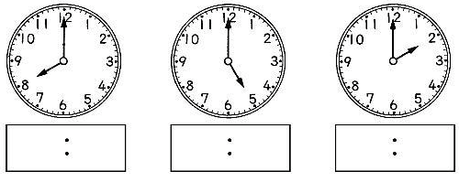  (1) (2) (3)  (4) (5) (6) (7)  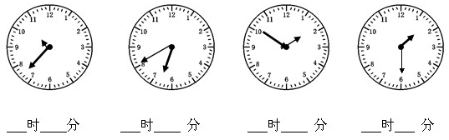 | (1)  (2)  (3)  (4)  (5)  (6)  (7)

- “這天”是禮拜幾?
(1)查出來日本的星期幾怎麼說 (標平假名)
月曜日・火曜日・水曜日・木曜日・金曜日・土曜日・日曜日
(2)昨天是禮拜二，所以今天是禮拜幾。………( )
(3)今年的中秋節是禮拜幾。………( )
(4)期待的國慶日要到來。禮拜幾我們可以放假? ………( )
(5)綜合日語A是在禮拜幾上課? ………( )
(6)一般人認知的”周末”是禮拜幾跟禮拜幾?………( )
(7)我在東海有課的時間是禮拜幾到禮拜幾。………( )

- 我的生活起居
(1)毎朝 何時に 起きますか。

(2)毎晩 何時に 寝ますか。
(3)東海大学の昼休みは 何時から 何時まで ですか。

(4)毎日 何時から 何時まで 勉強（を）しますか。

(5)毎晩 何時から 何時まで インターネットをしますか。

(6)昨日、総合日本語Aを勉強しましたか。

(7)土曜日 学校へ行きますか。

- 配對完成句子，寫出時一併將漢字寫出。(注意是否需要加時間助詞「に」)
(1)じゅうにじじっぷん  (2)まいにち  (3)どようびとにちようび  (4)くじ | (A)がっこうへいきます  (B)やすみます  (C)じゅぎょうがおわります  (D)ねます

- 用三個句子來形容你的24小時(寫學習單時間算起前12小時跟後12小時)

<自我評量>
請在每個問題標號前，自我評量自己的學習成效。
◎：完全沒問題、〇：80%理解、△：60%理解，但還是有不懂、×：有一半以上的概念都還不清楚

